

შპს „ყვარლის ბაგისთვის“ მისასვლელი გზის, წყალმომარაგების, გაზმომარაგების და ტელეკომუნიკაციის ქსელის მშენებლობა
ქვეპროექტი
ყვარლის მუნიციპალიტეტი

გარემოსდაცვითი სკრინინგი და გარემოსდაცვითი ღონისძებების გეგმა

დაფინანსებული მსოფლიო ბანკის მიერ
რეგიონალური განვითარების პროგრამა

მაისი 2014

გარემოსდაცვითი სკრინინგი და ქვეპროექტის კლასიციფირება

ყვარელის ბაგა არის რძის პროდუქტების მწარმოებელი კომპანია რომელიც მდებარეობს კახეთში, ყვარლის სოფელ წიწკნაანთსერში. ქვეპროექტის ადგილი თბილისიდან 150 კილომეტრშია და თბილისს უკავშრებდა თბილისი-ყვარელი საავტომობილო გზით.
ქვეპროექტი ითვალისწინებს წიწკანაანთსერის ცენტრალური გზის მოხრეშვის სამუშაოებს, საირიგაციო-ტექნიკური წყალმომარაგების სამი ახალი ჭაბურღილის მოწყობას, ყვარლის ბაგის ტერიტორიის გაზმომარაგებას და ინტერნეტის უზრუნველყოფას.
ქვეპროექტის მიერ რეაბილიტაცია ჩაუტარდება წიწკნაანთსერში ცენტრალურ გზას ყვარელი-ლაგოდეხის საავტომობილო გზიდან სახნავ მიწებამდე.(სიგრძით 1,5 კმ, სიგანე 6.0 მ) გზა მთლიანად დაზიანაბულია ჩამდინარე წყლების მიერ რაც ხელს უშლის როგორც ფეხით მოსიარულეთა ასევე სამანქანე გადაადგილებას.
სამუშაოები მოიცავს გზის მოხრეშვას და გზის გასწვრივ არსებული არხების გაწმენდა-რეაბილიტაციას. გზა ორივე მხრიდან გარს აკრავს საკუთარ სახლებს, გარშემო არაა მცირე ბიზნესის წარმოება რომელსაც სარეაბილიტაციო სამუშაოების მიერ ექნებოდა ხელის შეშლა. ჩამდინარე წყლების დაცლა მოხდება საირიგაციო არხში რომელიც მდებარეობს გზის ბოლოს სახნავ სათეს მიწებთან.
სოფელ წიწკანაანთსერისა და შპს ყვარლის ბაგასთვის საირიგაციო ტექნიკური წყლის მოწოდება გათვალისწინებულია სამი ახალი ჭაბურღილის მოწყობთ. ჭაბურღილისთვის გამოყოფილი სამშენებლო ტერიტორია ყვარლის მინიციპალიტეტის საკუთრებაა. მოხდება სამი წყლის ჭაბურღილის (#2, #3 და #4 ) გაბურღვა. თითოეულის დაცლა მოიცავს 1.1 ლ/წამ. ან 94 მ3/დღეს. ჭები მოწყობილია 120 მ. და დ=168X6 სიღრმის ლითონის მილით. ჭა #2-ს ექნება 5.94 მ3 სიმძლავრის ჩაძირული ტუმბო აწევის სიმაღლე 70მ. თითოეულ ტუმბოზე დამონტაჟებული იქნება მართვის მოწყობილობა. ადგილი სადაც მოხდება წყლის ჭაბურღილების გაბურღვა მდებარეობს შპს ყვარლის ბაგას დასავლეთით, ღობიდან 150 მეტრის დაშორებით. ჭაბურღილი #3-ის გაბურღვა მოხდება სოფელ კუჭატანის ჩრდილოეთით, სოფელ წიწკანაანთსერიდან 350 მეტრის დაშორებით და სანავარდო გზის მონაკვეთის აღმოსავლეთით. #4 ჭისთვის ადგილი გამოყოფილია ყვარელის სამხრეთით 7 კმ-ში, სასოფლოსამეურნეო მიწების ჩრდილო-აღმოსავლეთ მხარის ახლოს მდებარე გზის მონაკვეთის დასავლეთით.
საწარმოებისთვის გაზმომარაგების მიწოდების მიზნით ქვე პროექტი მოიცავს ყვარელი-ლაგოდეხის გზატკეცილის გასწვრივ არსებული საშუალო გაზმომარაგების მილიდან განშტოებების მოსაწყობ სამუშაოებს. სამუშაოების კოორდინაცია მოხდება სოკარ საქართველოსა და შპს გაზი კახეთთან. ქვეპროექტი ითვალსიწინებს აღმრიცხველი ერთეულის RVG G-40-ის მოწყობას არსებულ საშუალო დ=250 მმ წნევის მილსადენზე და საშუალო წნევის გაზის პოლიეთილინის მილსადენ =63მმ (24მ), რომლის საათობრივი გამტარობა 0,5კგ/მ2 წნევის დროს იქნება 3002.0მ3. გაზმომარაგების პოლიეთილინის მილსადენი მოეწყობა ყვარელი-ლაგოდეხის გზის ქვეშ ჰორიზონტალური გაბურღვის მეთოდით რომელიც არ დააზიანბეს გზის საფარს. გაზმომარაგება შეწყდება მაქსიმუმ 2-3 საათით მილსადენიდან განშტოებების გამოყვანის სამუშაოების შესრულებისას.
ინტერნეტი უზრუნველყოფილი იქნება საჰაერო ბოჭკოვან ოფტიკური კაბელით (2000მ)არსებულის ელექტრო გაყვანილობის პარალელურად წიწიკანაანთსერის სოფლიდან შპს ყვარლის ბაგამდე.

(ა) ზეგავლენის იდენტიფიკაცია
aqvs Tu ara qve-proeqts sagrZnobi zemoqmedeba garemoze ? | proeqts sagrZnobi dadebiTi zemoqmedeba aqvs bunebriv da socialur garemoze
raSi mdgomareobs qve-proeqtis mniSvnelovani sasargeblo da uaryofiTi zegavlena garemoze? | grZelvadiani perspeqtiviT qveproeqts savaraudod neitraluri zegavlena eqneba bunebriv garemoze da dadebiTi socialuri zemoqmedeba eqneba, radganac gaumjobesdeba sacxovrebeli da gadaadgilebis pirobebi adgilobrivi mosaxleobisa da sofel nafareulis stumrebisaTvis.  es Seamcirebs arsebul negatiur zegavlenebs, rogoricaa mtveri, gamonabolqvi, vibracia da xmauri.  mosalodneli uaryofiTi zemoqmedeba bunebriv da socialuri garemoze savaraudod moklevadiani iqneba da tipiuria mcire da saSualomasStabiani sareabilitacio samuSaoebisaTvis urbanul landSaftze: xmauri, mtveri, vibracia da gamonabolqvi samSeneblo teqnikis eqsploataciis procesSi; samSeneblo narCenebis warmoqmna, transportis moZraobisa da fexiT mosiaruleTaTvis gadaadgilebis Seferxeba.
aqvs Tu ara qve-proeqts raime mniSvnelovani potenciuri zemoqmedeba adgilobriv an zemoqmedebis qveS myof Temebze? | axali miwebis aTviseba da gansaxleba mosalodneli ar aris.  grZelvadiani dadebiTi socialuri zemoqmedeba sasargeblo iqneba (adgilobrivi mosaxleobis sacxovrebeli pirobebis gaumjobeseba da turistebis nakadis zrda, turistuli infrastruqturis ganviTarebisTvis kerZo seqtorSi investiciebis mozidva), (sastumroebi, restornebi, maRaziebi, gasarTobi centrebi da a.S.) N  adgilobriv mosaxleobaSi gaizrdeba dasaqmebulTa ricxvi:  - proeqtiT gaTvaliswinebuli samuSaoebis ganxorcielebis procesSi (droebiTi Semosavali);  - proeqtiT gaTvaliswinebuli samuSaoebis dasrulebis Semdeg aRdgenili infrastruqturis remonti/movla-patronoba (grZelvadiani Semosavali)  - turistebisTvis gaTvaliswinebul dawesebulebebSi (sastumroebi, restornebi, maRaziebi, gasarTobi centrebi, da a.S.);  uaryofiTi zemoqmedeba moklevadiania da Semoifargleba samSeneblo moednis arealiT. igi dakavSirebulia zemoT aRweril SesaZlo diskomfortTan.
ra zemoqmedeba aqvs qve-proeqts adamianis janmrTelobaze ? | gaumjobesebuli satransporto pirobebis grZelvadiani zegavlena sargeblis momtani iqneba sofel nafareulis macxovreblebisa da stumrebisTvis.  mcire uaryofiTi zemoqmedebebi dakavSirebulia xmaurTan, mtverTan, vibraciasTan da gamonabolqvebTan mSeneblobis periodSi.

(ბ) შემამასუბუქებელი ზომები

qveproeqtis proeqtirebis ra alternativebi iqna ganxiluli da romeli Semamsubuqebeli zomebi iqna SemoTavazebuli? | imis gaTvaliswinebiT, rom qveproeqti gulisxmobs arsebuli infrastruqturis reabilitacias, sxva alternativebi ganxiluli ar yofila.  mosalodneli uaryofiTi zemoqmedeba mSeneblobis etapze SesaZloa advilad iqnas Semsubuqebuli samSeneblo moednis demarkaciis, sagzao moZraobis regulirebis, samSeneblo meqanizmebis sworad eqspluataciis, fiqsirebuli samuSao saaTebis dacvisa da oficialurad SeTanxmebul sayrelebze narCenebis kargad, organizebulad gatanis meSveobiT.
wina analogiuri proeqtebis romeli gamocdilebebi iqna gaTvaliswinebuli proeqtirebisas? | mgf-s Zalian didi gamocdileba aqvs donori organizaciebis mier dafinansebuli saSualo da farTomasStabiani gzebisa da quCebis reabilitaciis qve-proeqtebis ganxorcielebaSi. msgavsi proeqtebidan miRebuli gamocdilebis safuZvelze, proeqtireba moicavs ara marto gzis safaris, aramed wylis sadrenaJe sistemis, trotuarebis, bordiurebis, safexmavlo bilikebisa da ganaTebis reabilitaciasac, aseve gzis markirebasa da gzis kuTvnilebaSi Semavali sxva komponentebis reabilitaciasac, romlebic uzrunvelyofs transportisa da fexiT mosiaruleTa usafrTxoebas.
iyvnen Tu ara CarTulebi dainteresebuli Temebi qveproeqtis momzadebaSi da iqna Tu ara adekvaturad gaTvaliswinebuli maTi interesebi da codna? | a/gA

(გ)კლასიფიცირება და დასკვნა
სკრინინგის შედეგებიდან გამომდინარე, ქვეპროექტი კლასიფიცირებულია გარემოსდაცვით კატეგორიებად A
B
C
გარემოსდაცვითი სკრინინგის დასკვნა:
- ქვეპროექტი უარყოფილია
- ქვეპროექტი მიღებულია

თანხმობის შემთხვევაში და რისკების შეფასებაზე დაყრდნობით ქვეპროექტს ესაჭიროება შემდეგი:
- მცირე სამშენებლო და სარეაბილიტაციო სამუშაოებისთვის გარემოსდაცვითი ღონისძებების ჩამონათვლის დასრულება.

- გარემოსდაცვითი განხილვა, მათ შორის გარემოსდაცვითი ღონისძიებების გეგმის შემუშავება.
ქვეპროექტის სოციალური სკრინინგი
informacia socialuri usafrTxoebis zomebis skriningis Sesaxeb |  | diax | ara
1 | informacia qveproeqtebis obieqtebis mflobelobis da kuTvnilebis statusis Sesaxeb aris xelmisawvdomi da sarwmuno? (skriningi ver dasruldeba zemoxsenebulis mopovebamde)
2 | SezRudavs Tu ara proeqti xalxisaTvis maTi ekonomikuri resursebis xelmisawvdomobas, rogoricaa miwa, saZovrebi, wylis resursebi, komunaluri samsaxurebi an sxva resursebi, romelzec isini damokidebulni arian?
3 | proeqtis Sedegad mosalodnelia Tu ara individebis an ojaxebis gansaxleba, an arsebobs Tu ara miwis Sesyidvis saWiroeba (saxelmwifo an kerZo, droebiT an mudmivad) mSeneblobisaTvis?
4 | mohyveba Tu ara proeqts Sedegad mosavlis, xexilis da sameurneo infrastruqturis (rogoricaa beRlebi, ezos tualetebi da samzareuloebi) droebiTi an mudmivi dakargva?
Tuki zemoxsenebul romelime kiTxvaze (garda SekiTxvisa 1) pasuxi aris “diax”, maSin gamoyenebuli unda iqnas OP/BP 4.12 iZulebiTi gansaxleba da Semamsubuqebeli zomebi unda ganxorcieldes am OP/BP 4.12 da gansaxlebis politikis CarCo dokumentis Sesabamisad
informacia kulturuli resursebis usafrTxoebis zomebis skriningis Sesaxeb |  | diax | ara
5 | saWiroebs Tu ara proeqti miwis samuSaoebs istoriuli, arqeologiuri an kulturuli memkvidreobis obieqtebis siaxloves?

Tuki pasuxi kiTxvaze 5 aris “diax”, maSin gamoyenebuli unda iqnas OP/BP 4.11Pfizikuri kulturuli resursebi da SemTxveviT mopovebuli masalebis marTva unda ganxorcieldes OP/BP–sa da garemosdacviTi RonisZiebebis CarCo dokumentSi warmodgenili Sesabamisi procedurebis Sesabamisad.

ნაწილი ა: ზოგადი პროექტი და იმფორმაცია სამშენებლო ადგილის შესახენ
ინსტიტუციონალური და ადმინისტრაციული
ქვეყანა | საქართველო
ქვეპროექტის სახელწოდება | შპს ყვარლის ბაგასთვის მისასვლელი გზის, წყალმომარაგების, გაზმომარაგების და ტელეკომინიკაციის ქსელის მშენებლობა
ქვეპროექტის მოცულობა და სამუშაოები | ყვარელის ბაგა არის რძის პროდუქტების მწარმოებელი კომპანია რომელიც მდებარეობს კახეთში ყვარლის სოფელ წიწკნაანთსერში. ქვეპროექტის ადგილი თბილისიდან 150 კილომეტრშია და თბილისს უკავშრებდა თბილისი-ყვარელი საავტომობილო გზით.  ქვეპროექტი ითვალისწინებს წიწკნანთსერის ცენტრალური გზის მოხრეშვის სამუშაოებს, საირიგაციო-ტექნიკური წყალმომარაგების სამი ახალი ჭის მოწყობას, ყვარლის ბაგის ტერიტორიის გაზმომარაგებას და ინტერნეტის უზრუნველყოფას.  ქვეპროექტის მიერ რეაბილიტაცია ჩაუტარდება წიწკნაანთსერში ცენტრალურ გზას ყვარელი-ლაგოდეხის საავტომობილო გზიდან სახნავ მიწებამდე.(სიგრძით 1,5 კმ, სიგანე 6.0 მ) გზა მთლიანად დაზიენაბულია ჩამდინარე წყლების მიერ რაც ხელს უშლის როგორც ფეხით მოსიარულეთა ასევე სამანქანე გადაადგილებას.  სამუშაოები მოიცავს გზის მოხრეშვას და გზის გასწვრივ არსებული არხების გაწმენდა- რეაბილიტაციას. გზა გარს აკრავს საკუთარ სახლებს ორივე მხრიდან. გარშემო არაა მცირე ბიზნესის წარმოება რომელსაც სარეაბილიტაციო სამშაოების მიერ ექნებოდა ხელის შეეშლა. ჩამდინარე წყლების დაცლა მოხდება საირიგაციო არხში რომელიც მდებარეობს გზის ბოლოს სახნავ სათეს მიწებთან.  სოფელ წიწკანაანთსერისა და შპს ყვარლის ბაგასთვის საირიგაციო ტექნიკური წყლის მოწოდება გათვალისწინებულია სამი ახალი ჭაბურღილის მოწყობთ. ჭებისთვის გამოყოფილი სამშენებლო ტერიტორია ყვარლის მინიციპალიტეტის საკუთრებაა. მოხდება სამი წყლის ჭაბურღილის (#2, #3 და #4 ) გაბურღვა. თითოეული ჭის დაცლა მოიცავს 1.1 ლ/წამ. ან 94 მ3/დღეს. ჭები მოწყობილია 120 მ. და d=168X6 სიღრმის ლითონის მილით. ჭა #2-ს ექნება 5.94 მ3 სიმძლავრის ჩაძირული ტუმბო აწევის სიმაღლით 70 მ. თითოეულ ტუმბოზე დამონტაჟებული იქნება მართვის მოწყობილობა. ადგილი სადაც მოხდება ჭაბურღილების გაბურღვა მდებარეობს შპს ყვარლის ბაგას დასავლეთით, ღობიდან 150 მეტრის დაშორებით. ჭა #3-ის გაბურღვა მოხდება სოფელ კუჭატანის ჩრდილოეთით,სოფელ წიწკანანთსერიდან 350 მეტრის დაშორებით და სანავარდო გზის მონაკვეთის აღმოსავლეთით. #4 ჭისთვის ადგილი გამოყოფილია ყვარელის სამხრეთით 7 კმ-ში, სასოფლოსამეურნეო მიწების ჩრდილო-აღმოსავლეთ მხარის ახლოს მდებარე გზის მონაკვეთის დასავლეთით.  საწარმოებისთვის გაზმომარაგების მიწოდების მიზნით ქვე პროექტი მოიცავს ყვარელი-ლაგოდეხის გზატკეცილის გასწვრივ არსებული საშუალო გაზმომარაგების მილიდან განშტოებების მოსაწყობ სამუშაოებს. სამუშაოების კოორდინაცია მოხდება სოკარ საქართველოსა და შპს გაზი კახეთთან. ქვე პროექტი ითვალსიწინებს აღმრიცხველი ერთეულის RVG G-40-ის მოწყობას არსებულ საშუალო დ=250 მმ წნევის მილსადენზე და საშუალო წნევის გაზის პოლიეთილინის მილსადენ =63მმ (24მ), რომლის საათობრივი გამტარობა 0,5კგ/მ2 წნევის დროს იქნება 3002.0მ3. გაზმომარაგების პოლიეთილინის მილსადენი მოეწყობა ყვარელი-ლაგოდეხის გზის ქვეშ ჰორიზონტალური გაბურღვის მეთოდით რომელიც არ დააზიანბეს გზის საფარს. გაზმოარაგება შეწყდება მაქსიმუმ 2-3 საათით მილსადენიდან განშტოებების გამოყვანის სამუშაოების შესრულებისას.  ინტერნეტი უზრუნველყოფილი იქნება საჰაერო ბოჭკოვან ოფტიკური კაბელით (2000მ)არსებული ელექტრო გაყვანილობის პარალელურად წიწკანაანთსერის სოფლიდან შპს ყვარლის ბაგამდე.  სამუშაოების ძრითადი რაოდენობა:  - გზის არსებული საფარის შეკეთება მიწის მოჭრით, არსებული არხების ნალექისგან გაწმენდა და დატანა 2 კმ-ზე-1875.0მ3.  - ქვიშა ხრეშოვანი ნარევის შემოტანა და გაშლა-1990.0მ3. შესასვლელებზე და მიერთებებზე ლითონის დ=300მმ მილსადენის მოწყობა- 508 მ;  - ჭაბურღილის ლითონის დ=273X6მმ მილების ჩაწყობა-31,5მ;  - ჭაბურღილებისთვის ლითონის დ= 168X6 მმ მილების ჩაწყობა-360.0მ. ჭაბურღილებისთვი ლითონის დ= 89X3.5 მმ მილების ჩაწყობა- 150.0 მ;  - 5.94 m3 სიმძლავრის წყლის ტუმბოს დამონტაჟება აწევის სიმაღლით 70 მ-1 ცალი.  - ჭაბურღილებთან არმირებული ბეტონის წყალსადენის ჭების მოწყობა დ=1000მმ, დ=1500მმ-2 ცალი;  - დ=80 მმ ურდულების დამონტაჟება– 3 ცალი
ინსტიტუციონალური მოწყობები (მსოფლიო ბანკი) | ჯგუფის ხელმძღვანელი აჰმედ ეივეიდა |  | უსაფრთხოების სპეციალისტი დარეჯან კაპანაძე
განხორციელება  მოწყობები  (მსესხებელი) | განმახორციელებელი ორგანიზაცია  მგფ  გიორგი სომხიშვილი | სამუშაოების ზედამხედველი  სტეგეტი და ერთობლივი საწარმო ესტია |  | სამუშაოების შემსრულებელი  შპს ჯავა
სამშენებლო ადგილის აღწერა
სახელი | სოფელი წიწკანაანთსერი, კახეთის რეგიონი
მდებარეობის აღწერა | ქვეპროექტის სამშენებლო ადგილი განთავსებულია აღმოსავლეთ საქართველოში კახეთის რეგიონში ყვარელის მინიციპალიტეტში. თბილისიდან სამშენებლო ადგილზე მისასვლელი გზა არის თბილისი-ყვარელის გზატკეცილი. მანძილი თბილისიდან დაახოებით 150 კმ-ია.
ვის საკუთრებაშია მიწა? | მინიციპალიტეტი
გეოგრაფიული, ფიზიკური, ბიოლოგიური, გეოლოგიური და სოციალურ-ეკონომიური კონტექსტის აღწერა | q. yvareli mdebareobs kaxeTis regionSi. yvarlis municipalitetis teritoria moicavs kavkasionis mTavari qedis samxreT ferdobebs da alaznis vakis nawils. mas uWiravs daaxloebiT 1000,8 km² farTobi. mTavar samdinaro arterias warmoadgens mdinare alazani marcxena SenakadebiT: inwoba, CelTi, duruji, avanisxevi, Soroxi, afniswyali, areSi. teritoriis TiTqmis 45 %-mde mTiania, xolo danarCeni 45 %. vakes ukavia sadac didi nawili Tixnar niadagisaa. sasargeblo wiaRiseulidan unda aRiniSnos kirqvis, fiqalis, Tixisa da marmarilos sabadoebi. yvarlis municipalitetis mosaxleobis ricxovnoba Seadgens daaxloebiT 40 000-s. gansaxlebis ZiriTadi zonaa zRvis donodan 200-600 metris zona. mTeli mosaxleobis daaxloebiT 76 % cxovrobs sofelSi, xolo danarCeni 24% - qalaqSi  სოფელი წიწკანაანთსერი მდებარეობს ალაზნის ვაკის ჩრდილოეთით ზღვის დონიდან 770 მ-ზე. ყვარლიდან მანძლი 6 კილომეტრია. სოფელ წიწკანაანთსერის მოსახლეობის რაოდენობა შეადგენს 528-ს.  სარეაბილიტაციო გზა მდებარეობს სოფლის ურბანულ ცენტრალურ ნაწილიში. გზა გარს აკრავს საკუთარ სახლებს ორივე მხრიდან. გარშემო არაა მცირე ბიზნესის წარმოება რომელსაც სარეაბილიტაციო სამშაოების მიერ ექნებოდა ხელის შეშლა.  მოეწყობა სამი ახალი ჭა საირიგაციო ტექნიკური წყლის უზრუნველსაყოფად სასოფლოსამეურნეო დანიშნულების მიწების ახლოს.
samSenebloMmasalebis, gansakuTrebiT inertuli masalebis, wylis, qvebis mdebareoba da manZili | adgilobrivi samSeneblo masalebis transportirebis saSualo manZili Seadgens daaxloebiT 10 km-s.  სამშენებლო ადგილზე წყლის მიწოდება ხელმისაწვდომია მუნიციპალიტეტის წყალმომარაგების სისტემიდან.  qve-proeqtis ganxorcielebis procesSi warmoqmnili samSeneblo narCenebis gatana da dayra moxdeba ყვარელის municipalur nagavsayrelze ქვეპროექტის ადგილიდან 7 კმ-ში.
kanonmdebloba
proeqtiT gaTvaliswinebul saqmianobasTan dakavSirebuli Eerovnuli, adgilobrivi kanonmdebloba da nebarTvebi | msoflio bankis politikis da garemosdacviTi marTvis CarCo dokumentis Tanaxmad, qve-proeqti ganisazRvra dabali riskis mqone “b” kategoriad. qve-roeqti damtkicebulia ყვარელის municipalitetis mier.  saqarTvelos moqmedi kanonmdeblobis Sesabamisad saqmianoba ar eqvemdebareba raime saxis garemosdacviT kvlevas, damtkicebas, an nebarTvis aRebas Tumca erovnuli maregulirebeli sistemis Tanaxmad:  - aucilebelia kontraqtori iyos licenzirebuli,  - samSeneblo masalebi mowodebul iqnas licenzirebuli momwodeblebisgan;  - im SemTxvevaSi, Tu kontraqtori moindomebs karierebis gaxnas, an masalebis amoRebas mdinaris kalapotidan (aRniSnuli masalebis sxva provaiderebisgan Sesyidvis nacvlad), kontraqtori valdebulia miiRos aRniSnuli masalebis mopovebis licenzia,  - im SemTxvevaSi, Tu kontraqtori moindomebs sakuTari asfaltis, an betonis qarxnis amuSavebas (aRniSnuli masalebis sxva provaiderebisgan Sesyidvis nacvlad), kontraqtori valdebulia miiRos garemosdacviTi nebarTva, romelic gansazRvravs emisiebSi damabinZurebeli koncentraciebis maqsimalur maCvenebels.  - samSeneblo narCenebis gatana nagavsayrelze, an miwis samuSaoebis dros warmoqmnili inertuli masalebis saboloo ganTavseba specialurad SerCeul teritoriaze, aucilebelia SeTanxmdes adgilobriv municipalitetTan werilobiTi formiT.  sasargeblo wiaRiseulis mopovebis licenziebis (saWiroebis SemTxvevaSi), nagvis gatanis nebarTvebis amonawerebis aslebi daerTveba mocemuli garemosdacviTi marTvis gegmas danarTebis saxiT, mas Semdeg, rc moxdeba kontraqtoris SerCeva da mobilizeba samSeneblo teritoriaze.  aucilebelia saxelmwifo standartisa da (GOST) samSeneblo normebis da wesebis (SNIP) gaTvaliswineba.
sazogadoebrivi konstultacia
sazogadoebrivi konsultaciis Catarebis drois/adgilis | qve-proeqtis konkretuli garemosdacviTi marTvis gegma xelmisawvdomi iqneba adgilobrivi mosaxleobisTvis, romlis ganxilva moxdeba sakonsultacio Sexvedraze, romelic Catardeba samuSaoebis dawyebamde.  .
დანართები
დანართი 1. რუკა და ფოტომასალა
დანართი 2 EMP გამოვლონებების დოკუმენტაცია და საზოგადო კონსულტაციოების პროცესი (მოსაწოდებელი)
დანართი 3. ხელშეკრულება ნარჩენების გატანის თაობაზე (მოსაწოდებელი)

ნაწილი ბ: უსაფრთხოების იმფორმაცია
გარემოსდაცვითი /სოციალური სკრინინგი
iTvaliswinebs Tu ara proeqtiT gaTvaliswinebuli saqmianoba warmodgenil sakiTxebs | საქმიანობა/საკითხი | სტატუსი | დაწყებული მოქმედება
 | - შენობის რეაბილიტაცია | [ ] კი [ ] არა | იხ. ქვემოთ ნაწილი ა
 | - ახალი მშნებელობა | [ ] კი [ ] არა | იხ. ქვემოთ ნაწილი ა
 | - ინდივიდუალური საკანალიზაციო სისტემა | [ ] კი [ ] არა | იხ. ქვემოთ ნაწილი ბ
 | - ისტორიული ნაგებობა(ები) და უბნები | [ ] კი [ ] არა | იხ. ქვემოთ ნაწილი გ
 | - მიწის შეძენა | [ ] კი [ ] არა | იხ. ქვემოთ ნაწილი დ
 | - სახიფათო ან ტოქსიკური მასალები | [ ] კი [ ] არა | იხ. ქვემოთ ნაწილი ე
 | - ზეგავლენა ტყეებსა და/ან დაცულ ტერიტორიებზე | [ ] კი [ ] არა | იხ. ქვემოთ ნაწილი ვ
 | - სამედიცინო ნარჩენების დამუშავება/მართვა | [ ] კი [ ] არა | იხ. ქვემოთ ნაწილი ზ
 | - სატრანსპორტო და ფეხით მოსიატულეთა უსაფრთხოება | [ ] კი [ ] არა | იხ. ქვემოთ ნაწილი თ
ნაწილი გ: შემამსუბუქებელი ზომები

saqmianoba | parametri | Semamsubuqebeli zomebis CamonaTvali
zogadi pirobebi | Setyobineba da personalis usafrTxoeba | - mSeneblobis da garemosdacviTi sakiTxebis adgilobrivi makonterolebeli organoebi da sazogadoeba informirebulebi arian mosalodneli saqmianobis Sesaxeb  - sazogadoebas aRniSnuli samuSaoebis Sesaxeb ecnoba mediaSi da/an sazogadoebisTvis xelmisawvdom saitebze (maT Soris samuSaoebisTvis gansazRvruli saitis CaTvliT) ganTavsebuli Sesabamisi SewyobinebiT  (g) miRebulia mSeneblobis da/an reabilitaciisTvis kanonmdeblobiT gaTvaliswinebuli yvela nebarTva  (d) kontraqtori oficialurad Tanaxmaa, rom yvela saxis samuSao ganxorcieldes usafrTxo da disciplinirebuli saxiT, rac emsaxureba zegavlenis minimizacias mezobel macxovreblebsa da garemoze.  (e) personalis usafrTxoebis aRWurviloba Seesabameba karg saerTaSoriso praqtikas (yovelTvis damcavi Slemebi, saWiroebis SemTxvevaSi niRbebi da usafrTxoebis saTvaleebi, formebi da usafrTxo botebi)  (v) saproeqto teritoriebze ganTavsebuli Sesabamisi sainformacio dafebi miuTiTebs muSebs Sesasrulebeli ZiriTadi wesebisa da instruqciebis Sesaxeb.
 | haeris xarisxi | - Sida ngrevis procesSi warmoqmnili samSeneblo narCenebis dayra moxdeba pirveli sarTulis zemoT  - ngrevis ngervis Sedegad warmoqmnili nagavis Senaxva moxdeba kontrolirebad teritoriaze da mtvris Semcirebis mizniT dainameba wyliT;  - pnevmaturi burRvis/kedlis ngrevis procesSi, mtvris Sekaveba moxdeba wylis nakadiT da/an  mtvris damcavi barierebis mowyobiT Sesabamis teritoriaze;  - aucilebelia obieqtis irgvliv teritoria (trotuarebi, gzebi) unda dasufTavdes nagvisgan mtvris minimumamde dayvanis mizniT;  (e) ar moxdeba samSeneblo/narCeni nagvis Ria wva obieqtis teritoriaze;  (v) ar eqneba adgili samSeneblo satransporto saSualebebis zedmet mimosvlas saproeqto  terotiriebze.
 | xmauri | - samSeneblo samuSaoebiT gamowveuli xmauri SeizRudeba nebarTviT gansazRvruli drois Sesabamisad;  (b) saqmianobis dros, aucilebelia generatorebis, sahaero kompresorebis da sxva meqanikuri  aRWurvilobis saxuravebis daxurva da maTi ganTavseba dasaxlebuli punqtebisgan rac  SeiZleba Sors.
 | wylis xarisxi | (a)samSeneblo teritoriaze aucilebelia gatardes eroziisa da naleqebis kontrolis Sesabamisi RonisZiebebi, rogoricaa magaliTad Tivis Sekvra da/an qviSis Semakaveblebi Robeebiis mowyoba, rac uzrunvelyofs saproeqto teritoriidan naleqebis Carecxvisa da mezoblad mdebare nakadulebsa da mdinareebSi zedmeti simRvrivis Tavidan acilebas.
 | narCenebis marTva | - narCenebis Segrovebisa da gadayris gzebi da teritoriebi ganisazRvreba ngrevisa da samSeneblo samuSaoebisas warmoqmnili yvela ZiriTadi tipis narCenebisaTvis gamoiwvios.  - mSeneblobiT da ngreviT gamowveuli mineraluri narCenebi ganTavsdeba saerTo narCenebisgan, organuli, likviduri da qimiuri narCenebisgan gancalkevebiT, saproeqto teritoriaze ganxorcielebuli sortirebis gziT da Sesabamis konteinerebSi ganTavsebiT.  (g) samSeneblo narCenebis saTanado Segroveba da gadayra ganxorcieldeba Sesabamisi licenziis  mqone organizaciis mier;  (d) nagvis gadayrasTan dakavSirebiT saWiroa Canawerebis warmoeba, maTi saTanado marTvis dasabuTebis mizniT, rogorc es geemiTaa gaTvaliswinebuli.  (e) SesaZleblobis SemTxvevaSi, kontraqtors SeuZlia masalebis xelaxali gamoiyeneba da reciklireba (azbestis garda).
satransporto saSualebebisa da fexiT mosiaruleTa usafrTxoeba | samSeneblo saqmianobiT gamowveuli pirdapiri, an arapirdapiri safrTxe sazogadoebriv satransporto moZraobaze da fexiT mosiaruleebze | adgilobrivi kanonmdeblobis Tanaxmad, kontraqtori valdebulia uzrunvelyos samSeneblo teritoriis saTanado dacva da mSeneblobasTan dakavSirebuli transportis moZraobis regulireba. aRniSnuli moicavs, magram ar zRudavs Semdeg sakiTxebs:  - gamafrTxilebeli sagzao niSnebi, barierebi da Sesaxvevebi: aucilebelia saproeqto teritoriis xilvadobis uzrunvelyofa da sazogadoebis gafrTxileba yvela potenciuri safrTxis Sesaaxeb;  - transportis moZraobis Sesabamisi marTvis sistema da personalis treiningi, gansakuTrebiT saproeqto teritoriiis misasavlelad xelmisawvdomobisa da mis mimdebare teritoriaze gadatvirTuli satransporto moZraobis Tavidan acilebisaTvis. samSeneblo transporto moZraobis gadakveTis wertilebSi fexiT mosiaruleTaTvis usafrTxo gadasasvlelebis da gasasvlelebis uzrunvelyofa.  - samuSao saaTebis dagegmva adgilobrivi transportis moZraobis monacemebze dayrdnobiT, mag. ZiriTadi transportis moZraobis Tavidan acileba pikis saaTebisa da Sinauri cxovelebis moZraobis dros;  - saproeqto teritoriaze transporis moZraobis aqtiuri marTva mcodne personalis mier da xilvadi adgilida, Tu es gamowveulia usafrTxoebis saWiroebiT da mosaxerxebeli gasasvlelis Seqmna sazogadoebisTvis.  - usafrTxo da uwyveti mimosvlis uzrunvelyofa ofisebTan, maRaziebTan da sacxovreblebTan aRdgeniTi samuSaoebis procesSi, im SemTxvevaSi, Tu aRniSnuli nagebobebi Riaa sazogadoebisTvis.

danarTi 2: garemosdacviTi monitoringis gegma
RonisZiebebi | ra  (parametri eqvemdebareba monitorings?) | sad  (parametri, romelic eqvemdebareba monitorings?) |  |  | rogor  (unda ganxorcieldes parametris monitoringi?) |  | rodis  (gansazRvreT sixSire/an xangrZlivoba?) |  | ratom  (xdeba parametris monitoringi?) |  | vin  (aris pasuxismgebeli monitoringze?)
samSeneblo faza
samSeneblo masalebiT uzrunvelyofa | samSeneblo masalebis SeZena mxolod oficialurad daregistrirebuli momwodeblebisagan | momwodeblis ofisSi, an sawyobSi |  | dokumentebis Semowmeba |  |  | mowodebis kontraqtebis gaformebisas |  | infrastruqturis teqnikuri mdgradobis da usafrTxoebis uzrunvelyofis mizniT |  | mgf,  mSeneblobis zedamxedveli
samSeneblo masalebis da narCenebis transportireba;  samSeneblo meqanizmebis gadaadgileba | satransporto saSualebebis da meqanizmebis teqnikuri mdgomareoba  transportirebis gansazRvruli saaTebisa da marSrutebis dacva | samSeneblo teritoria |  | Semowmeba |  |  | gaufrTxilebeli Semowmebebi, rogorc samuSao, ise ara samuSao saaTebSi |  | miwisa da haeris emisiebisagan dabinZurebis Semcireba;  xmauriT da vibraciiT adgilobrivi sazogadoebebis Sewuxebis SezRudva;  transportis moZraobis darRvevis minimumamde dayvana; |  | mgf,  mSeneblobis zedamxedveli,  satransporto policia
miwis samuSaoebi | amoRebuli gruntis droebiTi Senaxva winaswar gansazRvrul da SeTanxmebul teritoriebze; amoRebuli gruntis ukuCayra da/an ganTavseba oficialurad gamoyofil teritoriebze; SemTxveviTi aRmoCenebis SemTxvevaSi, samuSaoebis dauyonebliv Sewyveta da aRniSnulis Sesaxeb kulturisa da ZeglTa dacvis saministros informireba da samuSaoebis ganaxleba mxolod saministrosgan oficialuri Tanxmobis miRebis Semdeg | samSeneblo teritoria |  | Semowmeba |  |  | miwis samuSaoebis procesSi |  | samSeneblo da da misi mdebare teritoriis samSeneblo nagviT dabinZurebis Tavidan acileba  fizikuri kulturuli resursebis dazianebis da dakargvis Tavidan acileba |  | mgf,  mSeneblobis zedamxedveli,
inertuli masalebis wyaro | masalebis SeZena arsebuli momwodeblebisagan, Tu es SesaZlebelia;  sasargeblo wiaRiseulis mopovebis licenziis miReba mSenebli kontraqtoris mier da licenziis pirobebis mkacri dacva;  karieris terasebad dayofa, karieris damuSavebuli adgilebis ukuCayra da landSaftTan harmonizacia;  mdinaris kalapotidan xreSisa da qviSis amoReba, xreSis damcavi barierebis mowyoba mopovebis teritoriasa da wylis nakads Soris. dauSvebelia meqanizmebis Sesvla wylis nakadSi. | karieris zonebi |  | dokumentebis Semowmeba  samuSaoebis Semowmeba |  |  | masalebis damuSavebis procesSi |  | qanobebis eroziis da ekosistemebis da landSaftebis degradaciis Semcireba;  mdinaris napirebis eroziis, wylis Sewonili nawilakebiT dabinZurebis da wlis cxovelebis saarsebo pirobebis darRvevis Semcireba. |  | mgf,  mSeneblobis zedamxedveli
samSeneblo narCenebis warmoqmna | samSeneblo narCenebis droebiTi Senaxva specialurad gamoyofil adgilebSi;  narCenebis droulad gadayra oficialurad gamoyofil adgilebSi | samSeneblo teritoria;  nagavsayreli teritoria |  | Semowmeba |  |  | samSeneblo samuSaoebis procesSi |  | samSeneblo da mis mezoblad mdebare teritoriebis myari narCenebisgan dabinZurebis Tavidan acilebis mizniT |  | mgf,  mSeneblobis zedamxedveli
transportis moZraobis darRveva da fexiT mosiaruleTa mimosvlis SezRudva | satransporto moZraobis SezRudvis/Sesaxvevis niSnebis dadgma;  samSeneblo masalebis Senaxva da samSeneblo nagvis droebiTi ganTavseba ise, rom Tavidan iqnas acilebuli sacobebi misasvlel gzebze; | samSeneblo teritoriaze da mis garSemo |  | Semowmeba |  |  |  |  | adgilobrivi macxovreblebis diskomfortis Semcirebis mizniT; |  | mgf,  mSeneblobis zedamxedveli
muSebis janmrTeloba da usafrTxoeba | muSebis formebiT da individualuri dacvis saSualebebiT aRWurva;  muSebis da personalis informireba meqanizmebTan/aRWurvilobasTan muSaobisas individualuri usafrTxoebis wesebis da instruqciebis Sesaxeb da aseve aRniSnuli wesebis/instruqciebis mkacri dacvis Sesaxeb | samSeneblo teritoria |  | Semowmeba |  |  | gaufrTxilebeli Semowmeba samuSaoebis msvlelobisas |  | ubeduri da gauTvaliswinebeli SemTxvevebis Tavidan acilebi mizniT |  | mgf,  mSeneblobis zedamxedveli
saoperacio faza
reabilitirebuli gzebis movla-patronoba | Sesabamisi sagzao niSnebis dayeneba transportis moZraobis usafrTxoebis mizniT;  sademarkacio xazis gavleba quCis im monakveTebze, romlebzec saremonto samuSaoebi tardeba;  betonisa da sxva saxis narCenebis gatana saproeqto teritoriidan oficialurad gamoyofil adgilebSi. |  | reabilitirebuli gzis monakveTebi |  |  | Semowmeba |  | SekeTbis samuSaoebisas |  | ubeduri sagzao SemTxvevebisa da transportis moZraobis Seferxebis Tavidan acilebis mizniT |  | Telavis municipaliteti

დანართი 1. რუკა და ფოტო მასალა
სოფელ წიწკაანთსერის სარიაბილიტაციო გზის რუკა
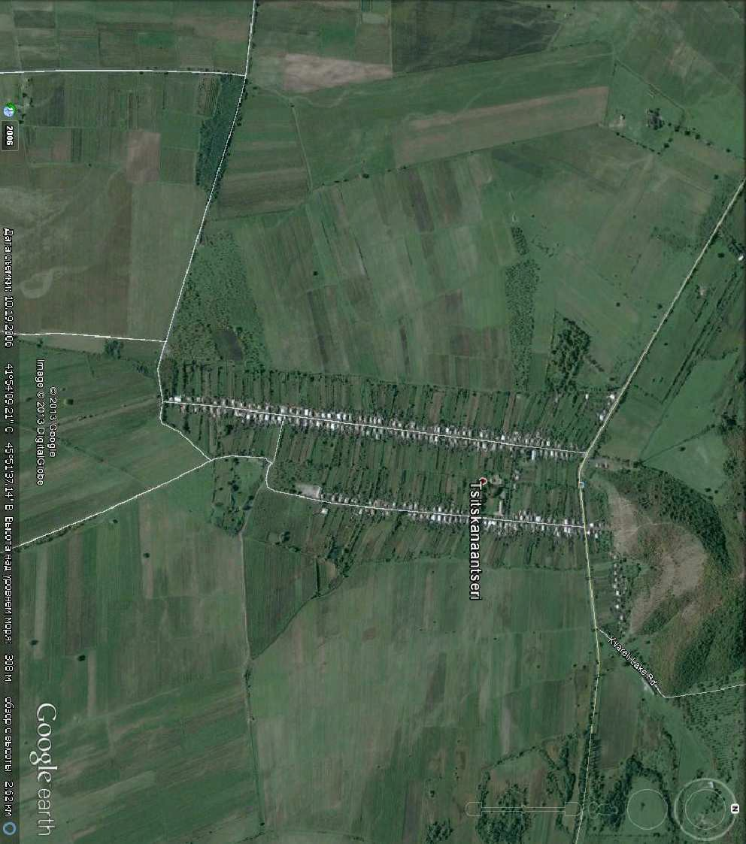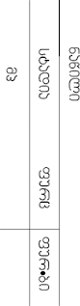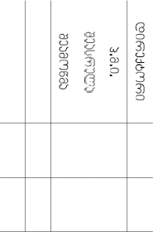
Pictures of the road to be rehabilitated in the village Tsitskaantseri
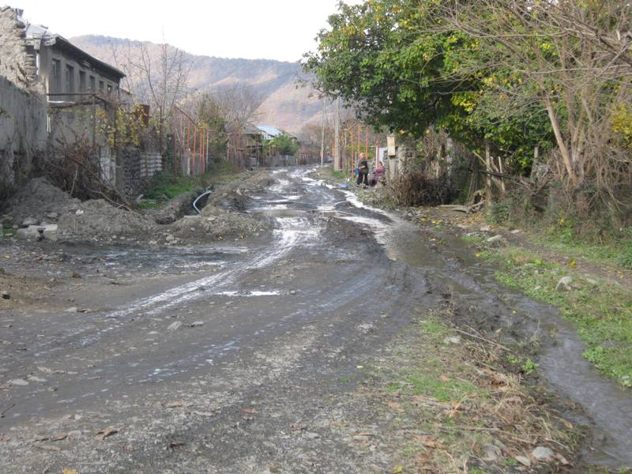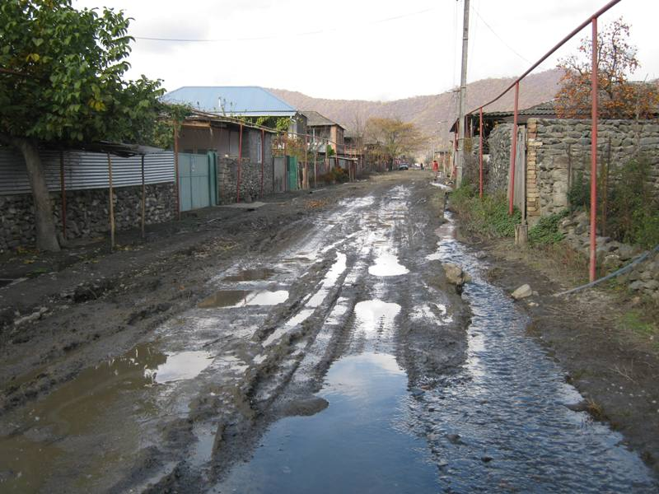
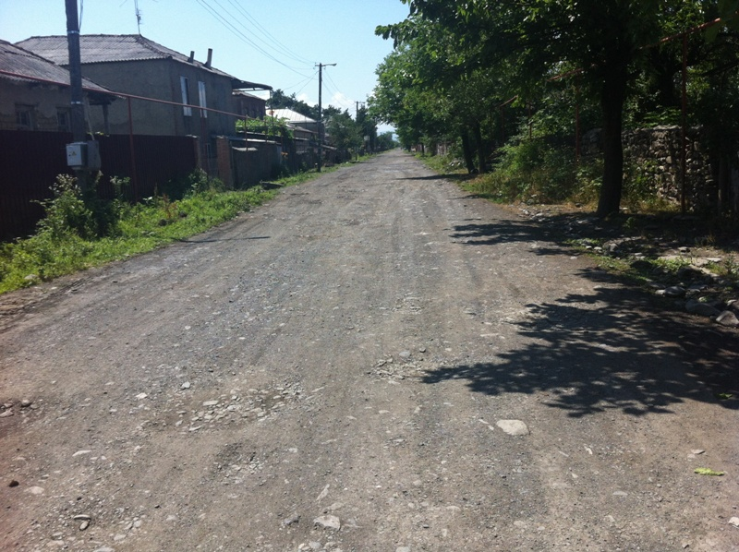
Map of the well locations to be arranged within the SP
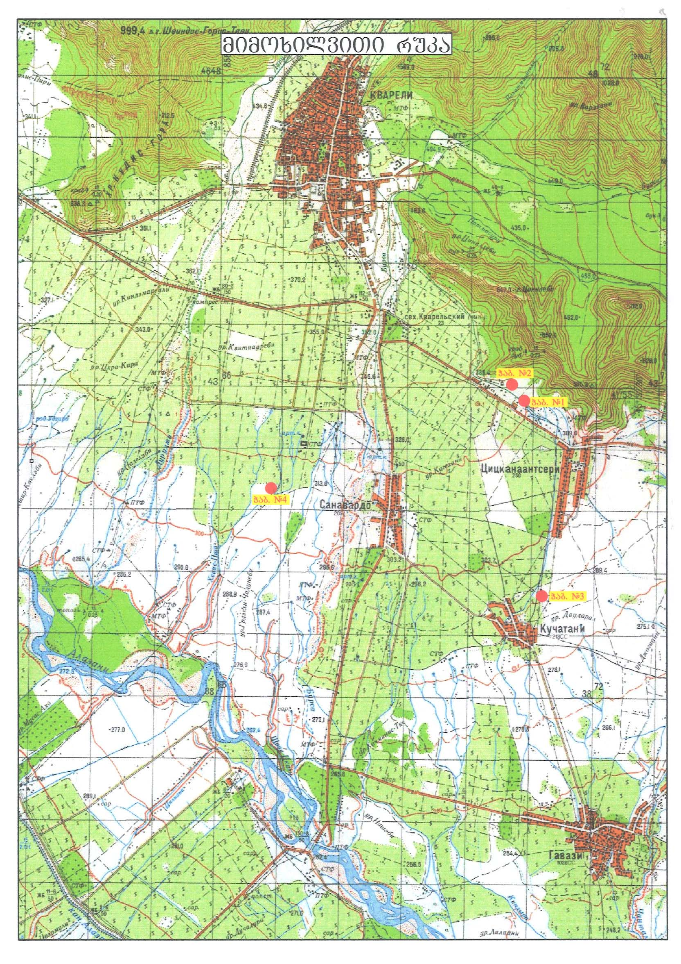

Pictures of the well locations to be arranged within the SP
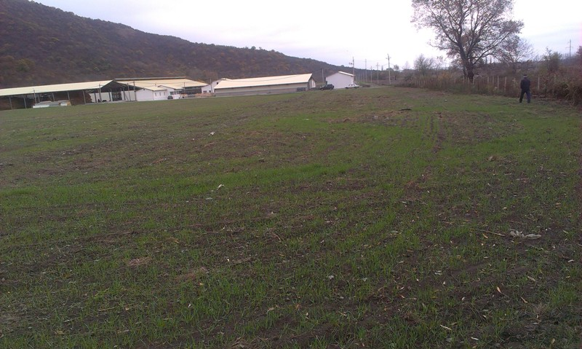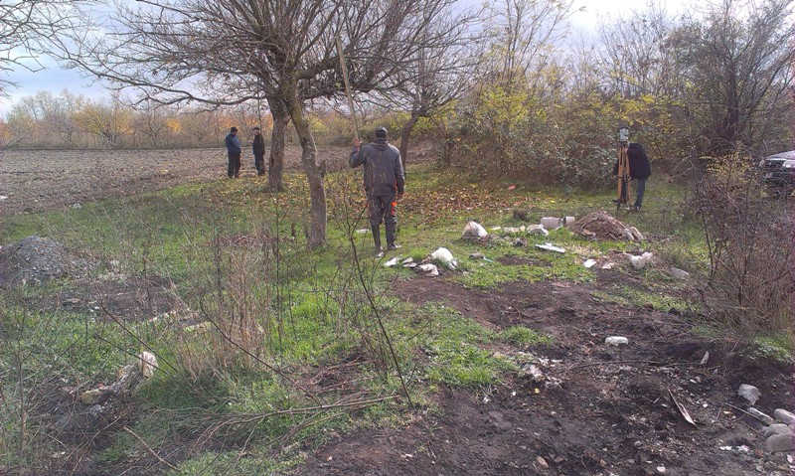
Location of the well #2 Location of the well #3
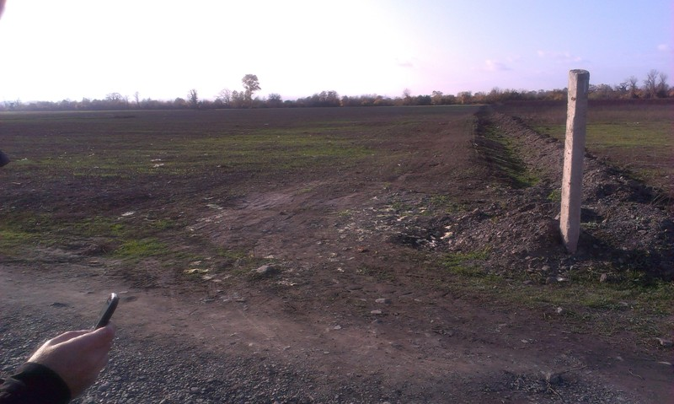
Location of the well #4

